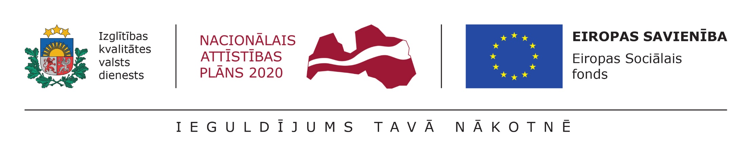

**1.pielikums**

Atklāta projektu konkursa

“Priekšlaicīgas mācību pārtraukšanas

riska jauniešu iesaiste

jaunatnes iniciatīvu projektos”

atlases nolikumam

Pamatojoties uz Ministru kabineta 2016.gada 12. jūlija noteikumu Nr. 460 16.2. apakšpunktu, sadarbības partnerim (pilsētu un novadu pašvaldības, valsts profesionālās izglītības iestādes) jāizstrādā preventīvo un intervences pasākumu vidēja termiņa plāns PMP* risku mazināšanai.

***Preventīvo un intervences pasākumu vidēja termiņa plāns PMP riska mazināšanai***

**Alsungas novada pašvaldībā**

|  |  |  |  |
| --- | --- | --- | --- |
| **N.p.k.** | **Plānotie mērķi un uzdevumi** | **Kvalitātes rādītāji** | **Izpildes periods** |
| **Uz institucionālajiem faktoriem orientēti pasākumi** | | |  |
| **1.** | **PMP riska izglītojamo datu bāzes ieviešana un izmantošana** | * *Plānots izmantot projektā izstrādāto datu bāzi, kas ļaus identificēt individuālā līmenī PMP riska iemeslus, izglītojamo sociāli ekonomisko stāvokli un citus rādītājus.* * *Tiek veikta mācību kavējumu uzskaite un situācijas analīze.* | 2017. - 2022. |
| **2.** | **Valsts un pašvaldības institūciju iesaistīšanās PMP preventīvo un intervences pasākumu īstenošanā** | * *Tiks izveidots un ieviests PMP prevencijā iesaistīto institūciju sadarbības modelis.* * *Iesaistīto institūciju atbildība un pienākumi būs definēti, lai nodrošinātu to darbības nepārtrauktību.* * *Nepieciešamības gadījumā tiks piesaistītas citas institūcijas.* | 2017. - 2022. |
| **3.** | **Pedagogu un atbalsta personāla kompetences un kapacitātes darbā ar PMP riska izglītojamiem uzlabošana** | * *Pēc vajadzības izglītības iestādēs tiek nodrošināta atbalsta personāla (pedagoga, psihologa, logopēda, u.c.) pieejamība.* * *Tiek plānota un īstenota pedagogu un atbalsta personāla kompetenču pilnveide darbam ar PMP izglītojamiem.* * *Izglītojamiem ir pieejamas atbalsta personāla konsultācijas ārpus izglītības iestādes.* | 2017. - 2022. |
| **4.** | **Vienaudžu un jauniešu līderu atbalsta palielināšana PMP riska jauniešiem** | * *Darbā ar PMP mērķa grupām un PMP prevencijas pasākumos iesaistīsies pašvaldības jauniešu apvienība kopā ar pašvaldības jaunatnes lietu koordinatori.* * *Ir nodrošināts pašvaldības finansējums jauniešu apvienībai.* | 2017. - 2022. |
| **Uz individuālajiem faktoriem orientēti pasākumi** | | |  |
| **5.** | **Vecāku iesaistīšana izglītojamo izglītības un sociālo problēmu risināšanā** | * *Projekta ietvaros vecāki tiks informēti un izglītoti par PMP riska situācijām, iespējamajām atbalsta aktivitātēm.* * *Vecāki ir iesaisti un līdzdarbojas izglītojamo skolas aktivitātēs.* * *Vecāki apmeklē atbalsta personāla konsultācijas.* | 2017. - 2022. |
| **6.** | **Palīdzības sniegšana ģimenēm, kurām ir ierobežotas finansiālās iespējas pamatvajadzību nodrošināšanā izglītojamiem** | * *Projekta laikā tiks izvērtēta un sniegta individuāla palīdzība pamatvajadzību nodrošināšanā.* | 2017. - 2022. |
| **7.** | **Individuālu, konkrētām situācijām atbilstošu atbalsta pasākumu īstenošana PMP riska izglītojamiem** | * *Starpinstitūciju sadarbībā tiks izstrādāti individuāli PMP riska prevencijas un novēršanas plāni un izglītības iestāde iesaistīsies to īstenošanā.* * *Izglītības iestādē un pašvaldībā ir individuāla pieeja konkrētu izglītojamo problēmsituāciju risināšanā.* * *Notiks individuāls, papildu darbs ar PMP riska izglītojamiem (pedagogi, psihologi, karjeras konsultanti u.c.) gan izglītības iestādē, gan pašvaldībā.* * *Projektā tiks plānots mērķfinansējums (regulārs) konkrētu PMP prevencijas un seku novēršanas aktivitāšu īstenošanai pašvaldībā un tās izglītības iestādē, atbilstoši konkrētām situācijām un vajadzībām.* | 2017. - 2022. |

\**Priekšlaicīga mācību pārtraukšana*

**Sagatavoja**:

Aīda Vanaga

*Alsungas novada izglītības pārvaldes vadītāja*

*02.10.2017.*